Food and Shopping
Pastéis de Nata/ Pastéis de Belém
The pastéis de nata were created before the 18th century by Catholic monks at the Hieronymites Monastery (Portuguese: Mosteiro dos Jerónimos) in the civil parish of Saint Mary of Bethlehem (Santa Maria de Belém), in Lisbon.
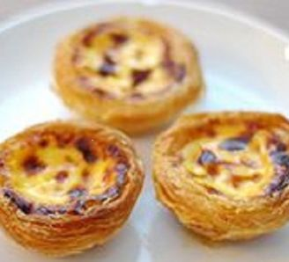
Tempo: 1hora
Ingredientes
- 1 ovo inteiro (grande)
- 2 gemas de ovos (grandes)
- 115 g de açúcar refinado
- 2 colheres de sopa de farinha de milho
- 400 ml de leite gordo (cremoso)
- 2 colheres de chá de extrato de baunilha
- 1 folha massa folhada pronta
Intruções
  - Unte levemente uma forma de muffin de 12 furos e pré-aqueça o forno a 200C / 180C fan /Gas 6.
  - Coloque os ovos, as gemas, o açúcar e a farinha de milho numa panela e misture bem; em seguida, adicione o leite gradualmente até que a mistura esteja bem misturada e lisa.
  - Coloque a panela em fogo médio e mexa constantemente até engrossar e começar a ferver. Retire a panela do fogo e misture o extrato de baunilha.
  - Coloque o creme numa tigela de vidro / cerâmica para esfriar e cubra com película aderente para evitar a formação de crosta.
  - Corte a folha de massa em duas partes e coloque-as umas sobre as outras. Enrole a massa firmemente, do lado mais curto, em uma torta e corte-a em 12 rodadas de tamanho uniforme.
  - Numa área enfarinhada, enrole cada rodada em um disco (aprox. 10cm) e pressione os discos de massa na forma de muffins.
  - Com uma colher coloque o creme e leve ao forno por 20-25mins até dourar por cima.
Deixe esfriar na forma por 5 minutos e depois retire os pastéis de nata da forma.

